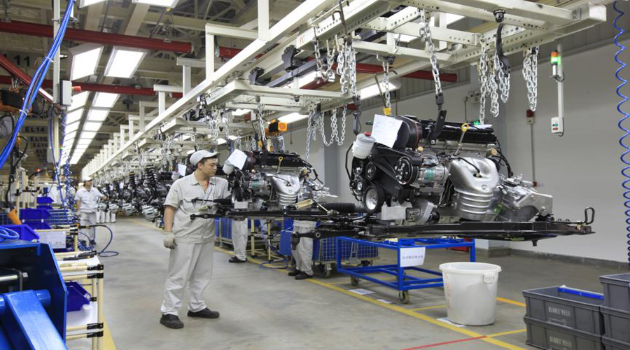

**精益生产实战工具系列**

**——多品种、小批量流水线效率提升**

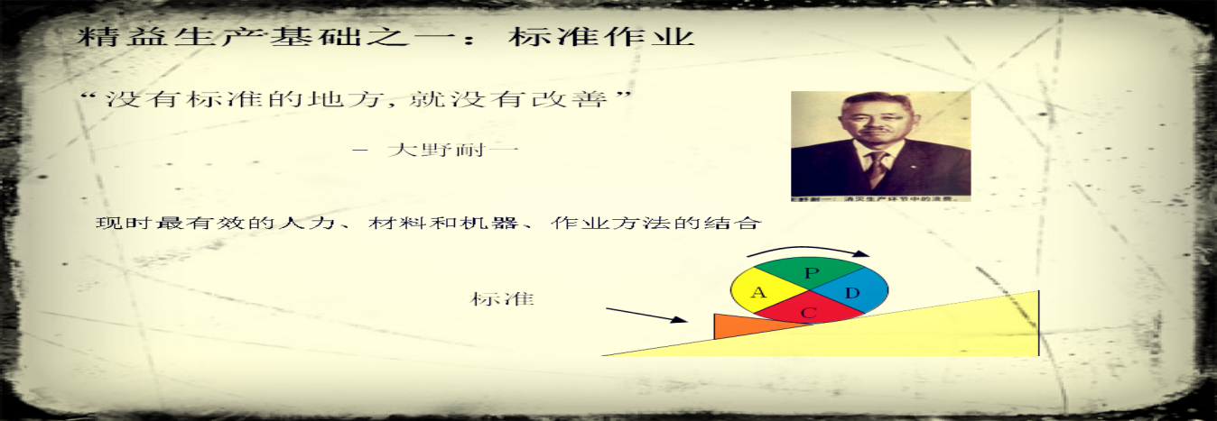



**混线生产标准作业实践**

**——多品种、小批量流水线效率提升**

**课程介绍**

**标准作业是精益生产的基础：没有标准就没有改善**

提高效率是面对工资不断上涨、成本不断上升的根本之一；

通常标准作业改善可以提高生产效率30%以上；

但很多企业面临新情况：

1. 一条生产线的产品品种不断增加（工艺和工时都有差异）；

2. 员工离职率越来越高；

3. 强压式执行方式越来越没有效果

4. 员工的要求越来越高

……

怎么在这些模式下，在传统标准作业方法加上应对新形势、新情况对应的新策略，是《混线生产标准作业实践》的内容和特色。

**授课方式**

1.通过沙盘模拟体验标准作业的方法和成效，（多品种、小批量模式）运用方法，

2.在实践工作进行实践，对实际问题展开充分研讨，

3.在传统方法基础上延伸多品种、小批量的解决方案

4.通过多品种、小批量标准作业案例实践分享成功做法

**课程收益**

* 系统掌握标准作业提升生产效率方法；
* 掌握标准作业三表（标准作业表，标准作业组合表、标准作业指导书）的运用；
* 掌握混线模式（多品种、小批量）模式下动态产线平衡方法；
* 制定多技能员工发展计划；
* 理解如何能调动员工的积极性；
* 运用好绩效考核方法；

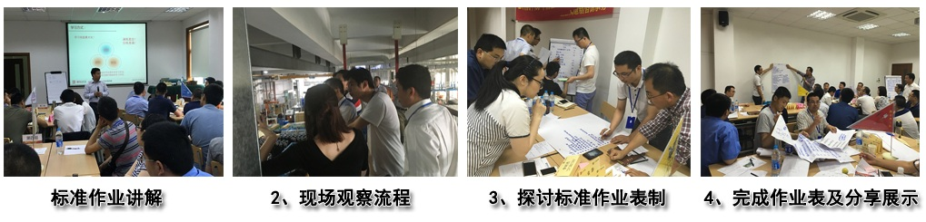**课程实况**



**精益生产实战工具系列**

**——多品种、小批量流水线效率提升**

**课程大纲**

一、课程及学员介绍

✓讲师自我介绍

✓培训的时间安排、内容大纲和注意事项

团队组建、团队介绍、团队期望

二、标准作业概念及意义

✓标准作业概念

✓标准作业在精益生产系统中的地位

✓标准作业的作用

✓标准作业三要素：

节拍时间

标准作业顺序

标准在制品

✓标准作业改善步骤：

三、现状流程分析

✓现状流程分析

✓现场浪费观察识别

✓流程问题总结

四、标准作业沙盘模拟

✓传统流程运作模式

✓传统流程的绩效和问题总结

✓模拟优化方案讨论

布局优化

流程优化

工序平衡优化

人员优化

✓优化方案沙盘

五、生产线平衡

✓实节拍概念

✓生产线平衡

✓生产效率的体现形式

六、实工厂生产线布局沙盘

✓精益布局规划原理

作业方式改进讨论

✓公司生产线布局沙盘规划

✓布局规划分享

七、节拍设计和生产线平衡

✓产节拍定义

✓生产线节拍平衡

✓人员配置规划

✓布局调整优化

八、完成标准作业表

✓标准在制品定义

✓标准作业表要素

✓制定标准作业表

✓制定标准作业组合表

九、作业指导书要素

✓作业指导书要素

✓作业分解的要点

✓作业分解案例

十、绘制作业指导书

✓绘制作业工序的作业指导书

✓分享作业指导书

十一、生产线可视化规划

✓可视化内容和要素

✓可视化层次

✓生产线看板设计

✓公司实际可视化方案规划

十二、改善行动计划

✓行动计划要点讲解

✓制定标准作业改善行动计划

✓改善计划分享

十三、总结